NAVODILA ZA DELO, SREDA, 8. 4. 2020

SLOVENŠČINA
LINK – ZALOŽBA DZS, UČENJE ČRK
Prosim, da pred vsakim učenjem nove črke odprete ta link, poiščete črko, vaš otrok pa naj si posnetek parkrat ogleda.

https://nasaulica.si/datoteke/Prikaz_pisanja_crk/story_html5.html
ČRKA Č
- Pisanje že obravnavanih črk po hrbtu. Otroku napišete črko, ko jo ugotovi se zamenjata, otrok piše, vi ugibate.
- Iščemo besede, ki se začno na glas Č.
- Napolnimo ladjo, da bo čim prej prišla polna v pristanišče – V pristanišče pluje ladja s čebelami, čokolado,….. Otrok mora ugotoviti pravilo – Na ladjo vzamemo samo tiste stvari, ki se začnejo na glas Č.
- Govorite jim besede z glasom Č nekje v besedi; ko jo sliši naj naredi počep. Če jih je v besedi več, je toliko počepov.
- Pisanje črke po zraku, mizi,…
- Zvezek s pikapolonico – Otroku naredite en velik Č ki ga 15 x prevleče; na koncu mora priti ena debelejša črta.
- Okrog nariše vsaj 5 različnih stvari, predmetov, rastlin, živali,…., ki se začnejo na črko Č in spodaj napiše z besedo. Č je rdeče barve.
- Reši UL za prepoznavanje glasov.
PAZI – STREŠICA SE ČRKE NE DRŽI, NAREDITI JO MORAŠ »TRI LASKE NAD ČRKO«.

MATEMATIKA
DVA ODŠTEVANCA
POTREBUJEŠ:
- PRIPOMOČKE ZA RAVBARJA, ŽANDARJA (GLEJ SPODAJ)
- 10 PREDMETOV, KI JIH NAJDEŠ DOMA
- ŽANDARSKO BELEŽKO – ZVEZEK S KVADRATKI
- PERESNICO
- DELOVNI ZVEZEK LILI IN BINE 3. DEL

DANES SE BOŠ ŠEL IGRICO MATEMATIČNI RAVBARJI IN ŽANDARJI. ALI VEŠ, KDO JE RAVBAR? TO JE ROPAR. KAJ PA ŽANDAR? TO PA JE POLICAJ. KER PA JE TO MATEMATIČNA IGRICA, BO ZRAVEN SEVEDA TUDI RAČUNANJE.
IGRICO SE LAHKO GREŠ SAM, LAHKO PA NEKOGA PROSIŠ, DA BO RAVBAR IN TI PRI TEM POMAGA.
ŠE NEKAJ POMEMBNEGA TI MORAM POVEDATI. RAVBAR JE DANES ZELO POZABLJIV, ZATO PRIDE KAR DVAKRAT. SLEDI NALOGAM SPODAJ, PA BOŠ VIDEL, KAKO.
SPET BOŠ POTREBOVAL/-A 10 PREDMETOV, LAHKO UPORABIŠ TISTE, KI SI JIH IMEL/-A VČERAJ ALI PA SI POIŠČEŠ KAJ NOVEGA.
NAJPREJ PA SI LAHKO POIŠČEŠ ALI IZDELAŠ PRIPOMOČKE.
RAVBAR SI LAHKO NADENE KAKA SONČNA OČALA IN TEMNO KAPO ALI ROKAVICE, LAHKO IMA ŠE MANJŠO VREČKO, DA BO NOTRI DAJAL STVARI.
ZA ŽANDARJA PA LAHKO IZ PAPIRJA IZDELAŠ TOLE ZNAČKO IN JO (Z LEPILNIM TRAKOM) ZALEPIŠ NA OBLEKO. POTREBOVAL BOŠ ŠE ŽANDARSKO BELEŽKO (KARO ZVEZEK).
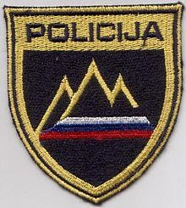
ČE SE IGRAŠ SAM, SI BOŠ VMES ZAMENJAL PRIPOMOČKE.
ČE IMAŠ POMOČNIKA – RAVBARJA, PA NAJ SI ON NADENE PRIPOMOČKE ZA RAVBARJA, TI PA ZA ŽANDARJA.
JAZ SE BOM IGRALA SAMA – FOTOGRAFIJE TI BODO V POMOČ.
ZDAJ, KO SI PRIPRAVLJEN, PA LAHKO PRIČNEŠ.
- ŽANDAR PREDMETE POSTAVI NA MIZO. V BELEŽKO SI ZABELEŽI, KOLIKO JIH JE.

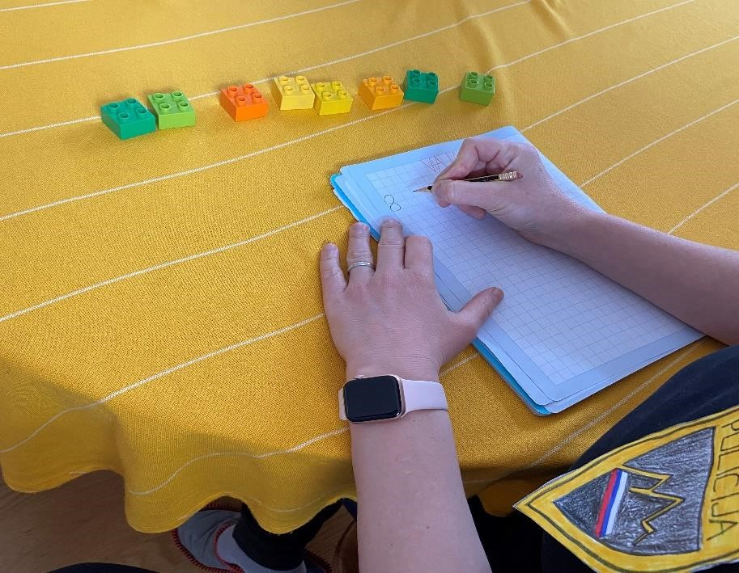

- NASTOPI RAVBAR IN VZAME NEKAJ PREDMETOV (NE VSEH).

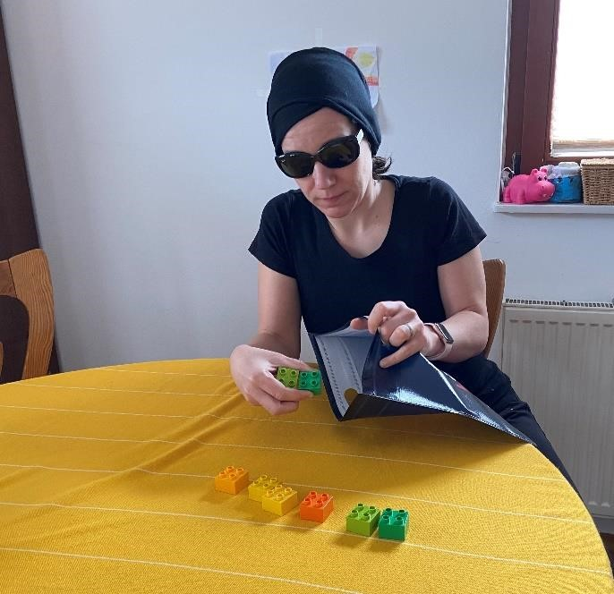

- SPET JE NA VRSTI ŽANDAR, KI TO, KAR JE RAVBAR VZEL, TUDI ZAPIŠE. VEŠ, KAKO BOŠ TO ZAPISAL? KATERI ZNAK BOŠ UPORABIL? KOLIKO PREDMETOV TI JE OSTALO? NE ZAPIŠI ŠE REZULTATA.

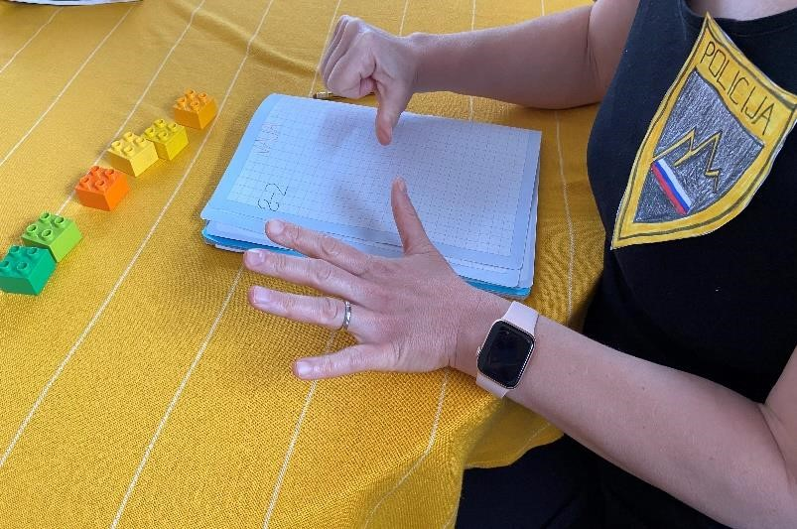

NISEM ZAPISALA
REZULTATA, SEM PA
IZRAČUNALA (GLEJ PRSTE). TO ŠTEVILO SI ZAPOMNI!

- KER PA JE RAVBAR DANES POZABLJIV, SE VRNE. ODNESE ŠE NEKAJ PREDMETOV.
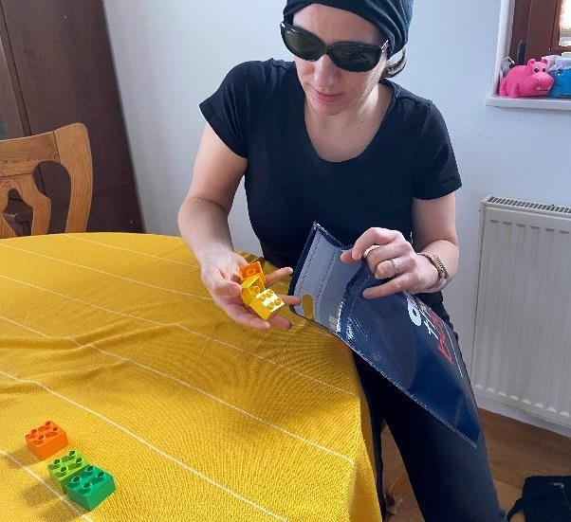

- SPET JE NA VRSTI ŽANDAR, KI TO ZAPIŠE. VEŠ, KAKO? POMAGAJ SI S FOTOGRAFIJO SPODAJ.
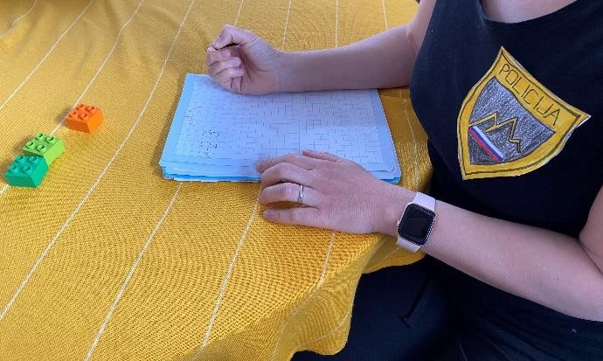

RAČUN IMA DANES KAR 2 ZNAKA ZA
MINUS (8 – 2 – 3 = ).

ŽANDAR ZDAJ RAČUN IZRAČUNA DO KONCA. KOLIKO KOCK MU JE OSTALO NA KONCU?
PAZI! TO DRUGO ŠTEVILO MORAŠ ODŠTETI OD ŠTEVILA, KI SI GA PREJ IZRAČUNAL, TOREJ 6.

RAČUN, KI JE SPODAJ, PREPIŠI V ZVEZEK S KVADRATKI!

6
8 – 2 – 3 = 6 – 3 = 3

- ČE SI RAČUN IZRAČUNAL PRAVILNO, JE RAVBAR UJET! OB REZULTAT SI LAHKO NAREDIŠ ZVEZDICO. RAVBAR PA TI MORA PREDMETE VRNITI (ČE SE IGRAŠ SAM, JIH VZAMI IZ VREČKE).
- ČE NISI IZRAČUNAL PRAVILNO, MORAŠ NAPAKO POPRAVITI.

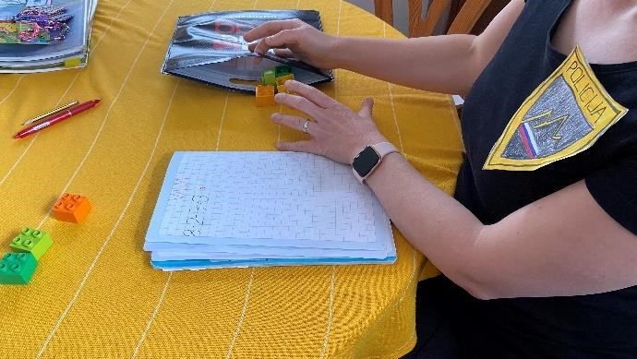

JA! RAVBAR JE UJET! KOCKE SEM VZELA NAZAJ.

ČE SE IGRAŠ SAM – PREVERI REZULTAT TAKO, DA PREŠTEJEŠ PREDMETE, KI SO TI OSTALI. ČE SE ŠTEVILO UJEMA S TVOJIM REZULTATOM, LAHKO VZAMEŠ PREDMETE IZ VREČKE. ČE NE, PA IZRAČUAJ ŠE ENKRAT.

UJEMI RAVBARJA VSAJ 5-KRAT IN ZAPIŠI 5 RAČUNOV V ZVEZEK! NE POZABI NA ZVEZDICO.

PRIMER
5

9 – 4 – 2 = 5 – 2 = 3

2.V ŽANDARSKO BELEŽKO ZAPIŠI ŠE MOJE ŽANDARSKE ZAPISKE. IZRAČUNAJ JIH IN MI POMAGAJ UJETI RAVBARJA. ČE ŽELIŠ, SE TUDI PRI TEH PRIMERIH LAHKO IGRAŠ S SVOJIMI PREDMETI.

ŽANDARSKI ZAPISKI:

7

–

5

-

=
2

6

–

0

–

5

=

9

–

8

–

1

=

10

–

6

-

3

=

4

–

2

–

2

=

NE POZABI NA LOK!!! OBVEZEN JE!!!

SI VEČKRAT UJEL RAVBARJA? BRAVO!
Opomba – ravbar je naša učiteljica Tina, ki uči v prvem razredu na Koroški Beli.

ŠPORT = GIBALNE URICE IN GIBALNI DEL PRI OPB
PREPRIČANA SEM, DA BOŠ V TEH DVEH PRIPONKAH NAŠEL GIBALNE AKTIVNOSTI, KI TI BODO VŠEČ IN JIH BOŠ LAHKO IZVAJAL.

